Рубрика: Информационные технологии: теория и практика.
УДК 004.584
Организация консультирования клиентов через цифровые каналы связи
Замошин Павел Сергеевич,
бакалавр 4 курса
Богданова Ольга Борисовна,
преподаватель
Владивостокский государственный университет экономики и сервиса
Россия, Владивосток
E-mail: pavel.zamoshin@vvsu.ru; тел: +79084465780
ул. Гоголя, 41, г. Владивосток, Приморский край, Россия, 690014

В настоящее скорость обработки запроса клиента и качество ответа компании становятся решающими факторами для окончательного решения. Клиенты ждут быстрых и квалифицированных ответов в любое время, поэтому компании стараются предоставить информацию в максимально удобном виде, в том числе через цифровые каналы связи.
Ключевые слова и словосочетания: информационные технологии, автоматизация консультирования, цифровые каналы связи, средства мгновенного обмена сообщениями.
Organization of consulting clients with digital communication channels
At the present speed of processing the customer's request and the quality of the company's response are becoming decisive factors for the final decision. Customers are waiting for quick and qualified answers at any time, so companies are trying to provide information in the most convenient form, including through digital communication channels.
Key words and phrases: information technology, consulting automation, digital communication channels, instant messaging.
Обратная связь от клиентов – это сверхэффективный инструмент улучшения своих продуктов или услуг. Но далеко не у всех компаний процесс получения обратной связи хорошо отлажен.
Так как большинство запросов пользователей однотипны – специалистам компании приходится большую часть времени отвечать на одни и те же вопросы, что является рутинной работой, которую можно автоматизировать.
С проблемой нагрузки на службу поддержки столкнулся и студенческий офис Владивостокского Государственного Университета Экономики и Сервиса. Большинство клиентов студенческого офиса интересуют одни и те же вопросы:
- абитуриентов интересуют даты начала приема, даты проведения вступительных экзаменов, срок действия сертификата по ЕГЭ и т.п.;
- студентов интересует расписание занятий, расположения аудиторий и т.п.;
- родителей интересует успеваемость учащихся, расписание занятий и посещаемость учащихся.
Для автоматизации взаимодействия с клиентами можно использовать список часто задаваемых вопросов на сайте, форум, онлайн чат на сайте, либо мобильное приложение.
К главным минусам списка часто задаваемых вопросов и форума можно отнести то, что людям приходится искать необходимую информацию среди огромного списка других вопросов. Многие не хотят тратить на это время и стараются сразу получить ответ на свой вопрос, позвонив по телефону.
Наиболее удобными для пользователей средствами мгновенного обмена сообщениями (мессенджерами) являются онлайн чат на сайте, либо мобильное приложение. С их помощью пользователи могут сразу задать свой вопрос и практически мгновенно получить ответ.
Преимущества средств мгновенного обмена сообщениями подтверждает и статистика. Согласно данным компании J'son & Partners Consulting, с каждым годом растет доля людей, предпочитающих традиционной мобильной связи мессенджеры [1] (рис. 1).
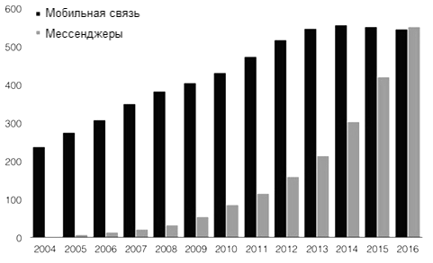
Источник: [1]
Рис. 1 Международный голосовой трафик сотовых операторов и мессенджеров, млрд. мин.
Судя по статистике, в ближайшие два-три года наличие цифровых каналов станет условием эффективности бизнеса.
Сравним онлайн чат на сайте и мобильные мессенджеры. Результаты представлены в табл. 1.
Таблица 1
Сравнение чата на сайте и мобильных мессенджеров
Варианты  Критерии | Чат на сайте | Мобильные мессенджеры
Сложность реализации | Потребуется самостоятельная реализация всех функций: обмена сообщениями на сайте, обмена файлами и т.д., либо покупка какого-либо готового решения у сторонних производителей. | Все основные функции уже реализованы и мобильные мессенджеры доступны для использования бесплатно.
Доступность | Для использования достаточно зайти на сайт из любого современного браузера. | Требуется установить приложение на своем мобильном устройстве и открыть чат

Таким образом, в случае необходимости более простого в реализации, а также более дешевого итогового решения лучше всего подходят мобильные мессенджеры.
На данный момент, техническую поддержку клиентов можно сделать во многих мессенджерах, но так как нас интересуют ответы на наиболее частые вопросы – для этой задачи лучше всего подойдут боты. Боты – это разновидность чат-ботов. По своей сути – это те же пользовательские аккаунты, которыми вместо людей управляют программы. При помощи специального программного интерфейса (API) любые разработчики могут создавать своих ботов [2].
Боты помогают выполнять разные действия: переводить и комментировать, обучать и тестировать, искать и находить, спрашивать и отвечать, играть и развлекать, транслировать и агрегировать, встраиваться в другие сервисы и платформы, взаимодействовать с датчиками и вещами, подключенными к интернету. И это далеко не все возможности, которые представляет платформа для их создания.
На данный момент ботов поддерживают следующие популярные мессенджеры [3]:
- Telegram;
- WhatsApp;
- Viber;
- Skype;
- Facebook Messenger.
Однако в Telegram боты появились раньше, чем в других мессенджерах – в июне 2015 года. За это время разработчики успели более детально продумать взаимодействие с ними и их функции.
Обсуждения мессенджеров и доля упоминаний каждого из них – наглядный показатель популярности среди пользователей. Анализ обсуждений каналов коммуникаций позволяет выявить какие из них наиболее востребованы, а какие – теряют свои позиции. На рис. 2 представлена статистика упоминаний мессенджеров за 2016 и 2017 год [4].
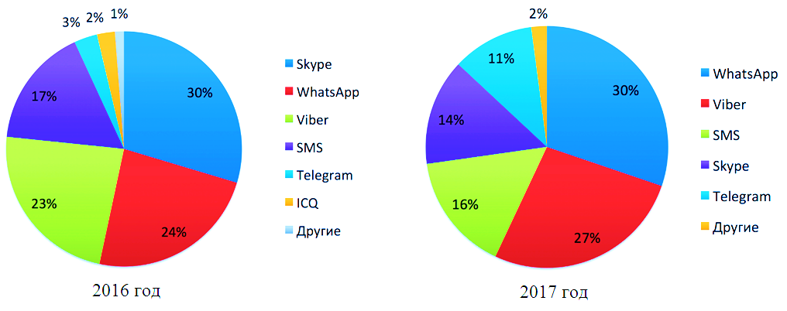
Источник: [4]
Рис. 2 Статистика популярности мессенджеров по 2016 и 2017 годам
Абсолютным лидером роста по числу упоминаний по сравнению с данными марта 2016 года стал Telegram. Этот мессенджер показал четырехкратный рост – со 186 000 до 836 000 упоминаний в месяц [4]. На рис. 3 наглядно представлен рост Telegram относительно других мессенджеров.
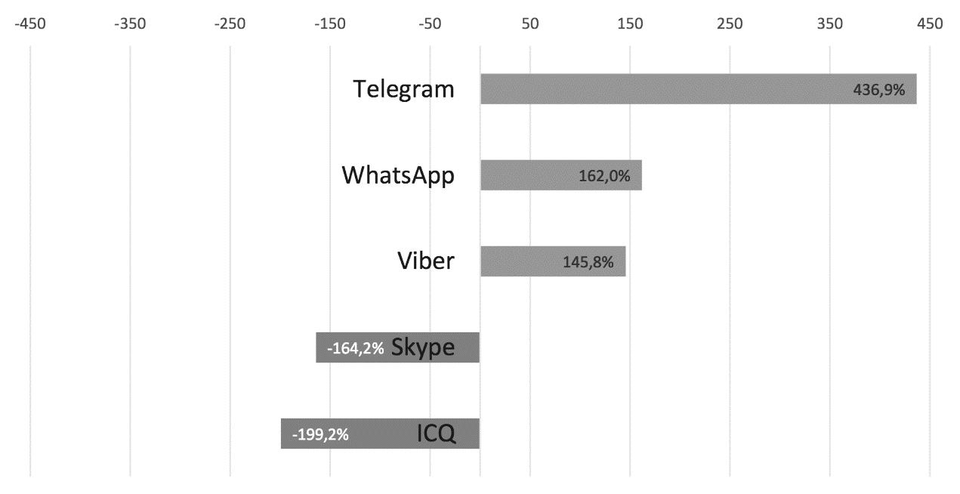
Источник: [4]
Рис. 3 Рост месячного объема упоминаний мессенджеров в %, Россия, 2016/2017
Таким образом, благодаря хорошо проработанному программному интерфейсу приложения (API) и наибольшему показателю роста среди других мессенджеров, в качестве основной платформы для разработки был выбран Telegram.
Для определения оптимального языка программирования для реализации был проведен анализ таких языков, как C++, C#, Python, JavaScript, Ruby, PHP, Java. В результате, благодаря наличию актуальных библиотек (pyTelegramBotAPI, python-telegram-bot, teleport), кроссплатформенности и стремительно растущей популярности в качестве основного языка программирования был выбран Python.
Для хранения информации о пользователях и сообщениях был проведен анализ современных свободных систем управления базами данных (SQLite, MySQL, PostgreSQL). В качестве основной была выбрана SQLite, благодаря простой установке и поддержке, а также легкой переносимости.
В качестве среды разработки для реализации из таких сред, как PyCharm (Community Edition), PyDev (Eclipse), WingWare, Komodo IDE, Eric, Spyder, PyScripter, Python-IDLE была выбрана PyCharm (Community Edition) благодаря ее свободности, кроссплатформенности, огромному функционалу, а также популярности среди разработчиков.
При написании программы было выделено три основных класса: бот, пользователь и сообщение. Главным классом является бот – именно он обрабатывает все сообщения пользователей. В классе пользователя происходит инициализация пользователя (получение его данных из базы, либо внесение его в базу). Класс сообщения является универсальным как для пользовательских сообщений, так и для сообщений бота. В нем также происходит инициализация – идет получение сообщения из базы, чтобы в дальнейшем получить на него возможные варианты ответа бота, либо пользователя.
Взаимодействие пользователя с ботом идет с помощью предлагаемых вариантов ответов. Заполнение базы данных вопросами, ответами на них, а также актуализацией их будут заниматься сотрудники студенческого офиса. Для этого в программе реализовано разграничение прав и возможностей каждой группы пользователей.
Также на любом этапе есть возможность вернуться на шаг назад, либо в самое начало. Пример взаимодействия с ботом представлен на рис. 4.
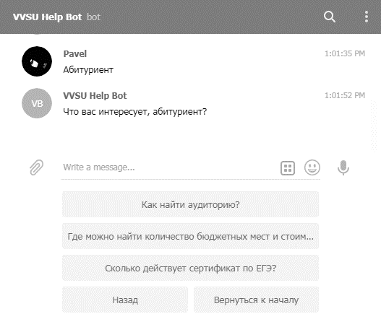
Рис. 4 Кнопки управления диалогом
Так с помощью вопросов и готовых вариантов ответа можно вести с ботом диалог. Пример такого диалога представлен на рис. 5.
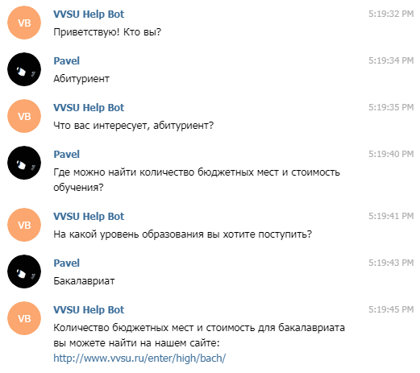
Рис. 5 Пример диалога
Таким образом, с помощью использования современных средств мгновенного обмена сообщениями возможно значительно разгрузить сотрудников и повысить эффективность взаимодействия с пользователями.
_____________________________________________
- Перспективы рынка мобильных мессенджеров в России и мире на период до 2020 г. перспективы [Электронный ресурс] // ИКТ Аналитика на json.tv. – Режим доступа: http://json.tv/ict_telecom_analytics_view/perspektivy-rynka-mobilnyh-messendjerov-v-rossii-i-mire-na-period-do-2020-g-20170310011457.
- Боты Telegram: всё, что вы хотели про них спросить [Электронный ресурс] // Аналитическая компания Mediatoolbox: Инструменты эффективности онлайн-медиа. – Режим доступа: http://mediatoolbox.ru/blog/botyi-telegram-vsyo-chto-vyi-hoteli-pro-nih-sprosit/.
- Чат-бот для Telegram, WhatsApp и Viber: стоимость разработки и опыт крупных компаний [Электронный ресурс] // indexcall. – Режим доступа: http://indexcall.com/content/chat-bot-dlya-telegram-whatsapp-i-viber-stoimost-razrabotki-i-opyt-krupnyh-kompaniy.
- Мессенджеры в России: цифры и тренды, весна 2017 [Электронный ресурс] // Блог Brand Analуtics - все о бренд мониторинге и социальной аналитике. – Режим доступа: http://blog.br-analytics.ru/messendzhery-vesna-2017/.

